

**图书管理系统**

**测试文档**

院 系： 软件学院

编 制 人： 孔祥云

编制日期： 2015-05-24

**2015年5月**

目录

一.引言 3

1.1编写目的 3

1.2项目背景 3

1.3参考资料 3

二.需求规格说明 4

三. 测试计划 4

3.1 测试机构及人员 4

3.2 测试方法 4

3.3测试的功能范围 4

四. 单元测试报告 5

4.1 注册、登录模块 5

4.1.1描述 5

4.1.2测试方法 5

4.1.3测试用例 5

4.1.4测试结果截图与分析 5

4.2 预定模块 9

4.2.1描述 9

4.2.2测试方法 9

4.2.3测试用例 9

4.2.4测试结果截图与分析 10

# 一.引言

## 1.1编写目的

书籍是人类进步的阶梯，当代社会对于书籍的渴求也越来越浓厚。图书馆很好的解决了大家对于书籍的需求问题。但是当图书馆的书籍越来越多，图书馆对于书籍的管理也就愈发的困难。因此，开发一个图书馆管理系统，辅助图书馆的建设。

（1）项目经理、设计人员和开发人员，为明确软件需求、安排项目规划与进度、组织软件开发与测试，规范化本系统的编写；

（2）用户，是否满足用户需求，以期调整和完善该图书管理系统。

## 1.2项目背景

开发软件名称：图书管理系统

随着人类社会的不断进步，科学技术有了长足的发展，尤其是在当今这个知识经济时代，知识大爆炸带来了全球图书业的飞速发展。这些书籍为科技的发展作出了重大的贡献。

人类在短短几十年创造了大量的图书资源。但是，图书数量的急剧增加导致了其管理方面成为了一项极为繁重的工作。伴随着信息时代的来临，图书的信息化管理是这个难题的解决成为了现实。

## 1.3参考资料

《软件工程——原理、方法与应用》 史济民、顾春华、郑红 编著

《面向对象设计UML实践》 Mark Priestley 著

# 二.需求规格说明

该图书馆管理系统是为了方便图书管理员而产生的，图书管理员通过该系统实现对于图书的增删改差的管理，以及对于图书的借阅归还的登记，实现图书馆的电子管理。

# 三. 测试计划

## 3.1 测试机构及人员

表3-1

|  |  |  |  |  |
| --- | --- | --- | --- | --- |
| **测试内容** | **数据库** | **中间层** | **用户界面** | **集成测试** |
| 测试人 |  |  |  |  |

## 3.2 测试方法

1.通过对界面的操作验证功能是否完整、正确。

2.通过编写测试类来验证内部函数是否正确工作，数据能否正常存储。

## 3.3测试的功能范围

能够正常注册

能够正常登录）

能够正常预约

# 四. 单元测试报告

## 4.1 登录模块

### 4.1.1描述

管理图书首先要登录系统

### 4.1.2测试方法

进入主界面，点击登录，填写信息后，尝试能否登录

### 4.1.3测试用例

1.输入登录信息点击登录看是否能登入系统

### 4.1.4测试结果截图与分析

在主页面右下角有个登录按钮，点击

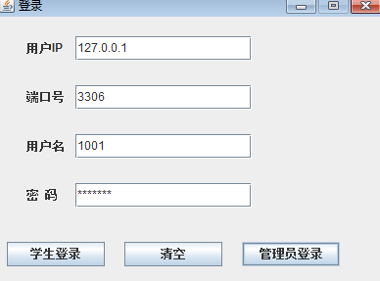

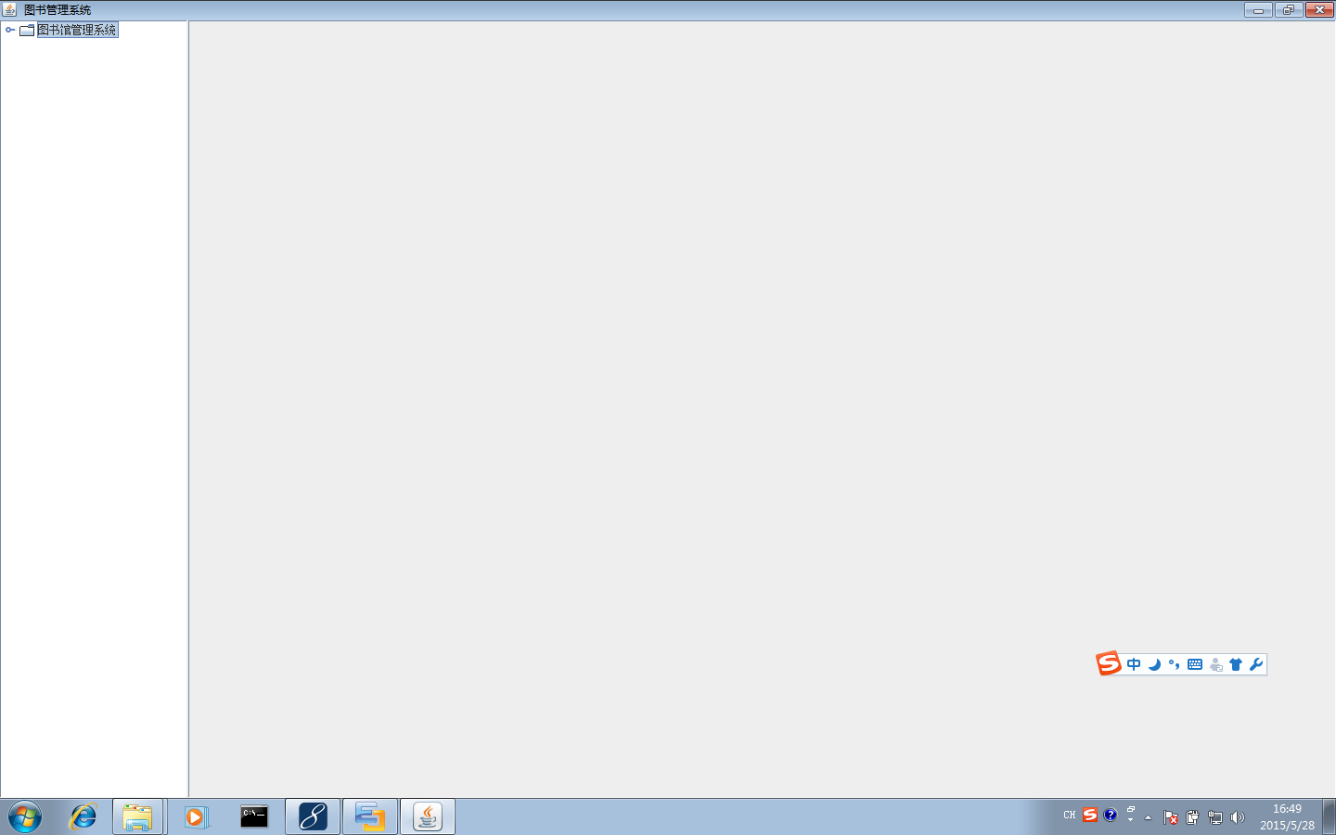

学生登录系统没有完成。

## 4.2 图书管理

### 4.2.1描述

管理员通过输入图书信息，使图书加入数据库

### 4.2.2测试方法

通过界面操作，存入图书，然后查看是否存入。

### 4.2.3测试结果截图与分析

